ضوابط معلول
دی 1404 نظارت
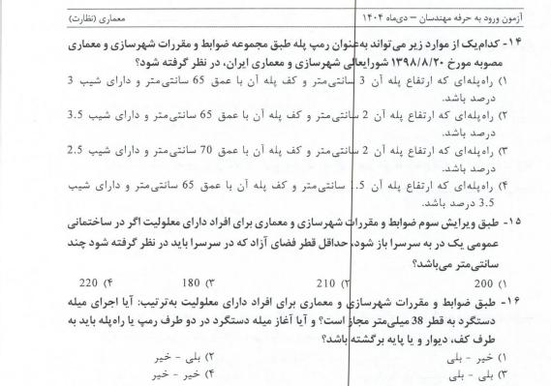
دی 1404 اجرا
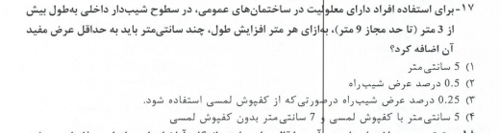
خرداد404 نظارت
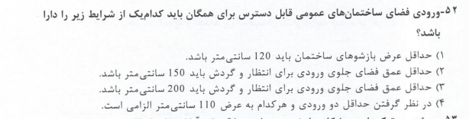
خرداد 404 اجرا
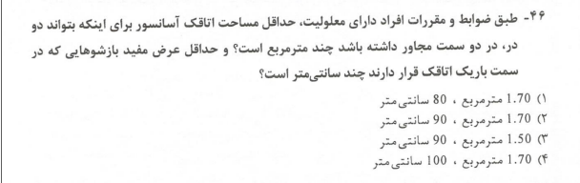

اسفند402 نظارت
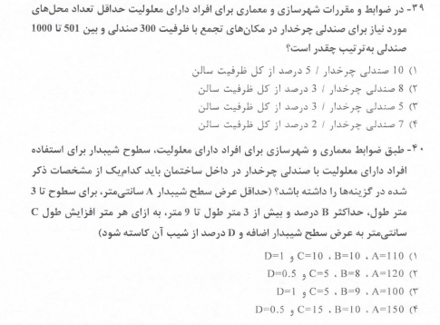
اسفند 402 اجرا
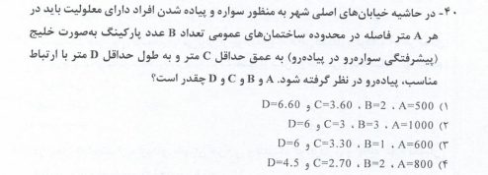
مهر 402 اجرا
